- Ras Pi 4
Bước 1: Update Driver
sudo apt update
sudo apt install -y gstreamer1.0-libcamera
sudo apt full-upgrade

Bước 2: Kiểm tra bằng command xem camera có phản hồi hay không
Libcamera-hello -t 0
Libcamera-hello –lít-cameras

Bước 3: Chạy code
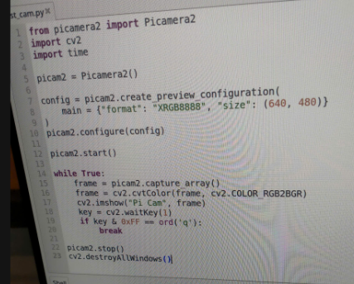

- Pi 5
Bước 1: Update Driver
sudo apt update
sudo apt install -y gstreamer1.0-libcamera
sudo apt full-upgrade

Bước 2: Kiểm tra bằng command(mở terminal)
rpicam-hello

Bước 3: Chạy code

